Сценарий учебной экскурсии: «Империя Шереметевых: сторителлинг от XVIII века до наших дней»

Цель: Научиться анализировать исторические объекты как медиапроекты и создавать современный контент на основе культурного наследия.
Задачи:
- Проанализировать усадьбу Кусково как комплексный медиапроект XVIII века, выявив заложенные в архитектуре, интерьерах и портретной галерее коды, символы и нарративы, которые использовались семьей Шереметевых для формирования публичного имиджа и коммуникации с современниками.
- Разработать и создать прототипы медиаконтента (посты для соцсетей, видео, подкасты, дизайн мерча, фотосерии, концепции туров) на основе культурного наследия усадьбы, переводя исторические смыслы и ценности эпохи Шереметевых на язык цифровых форматов и актуальных трендов для выбранной целевой аудитории.
- Сформировать навыки командной работы, проектного управления и публичной презентации через распределение ролей в группах, совместное выполнение креативного задания в ограниченное время и последующую защиту (питчинг) своих медиапроектов перед аудиторией.
Локация: Музей-заповедник «Кусково» (г. Москва, ул. Юности, д. 2, стр. 30).
Хронометраж: 4 академических часа.

ВНИМАНИЕ! В холодное время года просим на экскурсию одеваться теплее, так как большинство площадок находится на значительном отдалении друг от друга, а ряд экспозиций не отапливается (сохранена архитектура зданий культурного наследия).

Структура экскурсии

Локация | Задача/фото локации | Содержание | Тайминг
Часть 1: Вводный брифинг

Карта на территории усадьбы  в зоне за кассами | Задача: создать атмосферу погружения в эпоху, поставить задачи  Локация: ул. Юности, д. 2, стр. 30  (карта на территории усадьбы  в зоне за кассами)  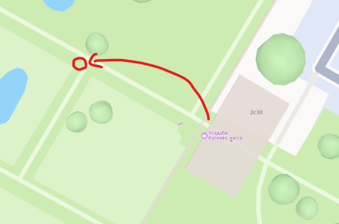 | Добрый день, команда!  Сегодня мы проводим редакционный совет на выезде, ведь на повестке дня — коллаборация с Музеем-усадьбой Кусково.  Ее владелец, граф Пётр Борисович Шереметев, всегда был рад удивить гостеприимными приемами в своей усадьбе — в лучшие времена она принимала до 30 тысяч гостей единовременно!  Однако, по прошествии веков, назрела проблема, которую нам предстоит решить: многие предметы и факты не могут удивить наших современников. Почему? За большое количество времени поменялись ценности и культурный контекст, и погрузиться в жизнь знатного вельможи XVIII века — задача неординарная.  Нам предстоит выполнить сложный трюк: сделать так, чтобы усадьба Кусково и ее история стали понятны и близки нашим современникам. При этом важно сохранить понимание величия и уникальности этого места.  Вы легко поймете, почему именно медиаклассу стоит взяться за это дело.  Кусково — это, в некотором роде, грандиозный медиапроект своего времени. Каждый павильон здесь — событие с множеством деталей. Каждая скульптура — потенциальный лонгрид, от которого невозможно оторваться. А весь парк — продуманный и тонкий «прогрев» зрителя к восприятию искусства.  Историческая справка: Род Шереметевых — один из древнейших в России, восходит к XIV веку. Усадьба ведет свой отсчет с 1715 года, когда Борис Петрович Шереметев, сподвижник Петра I, купил этот участок. Однако вскоре он умер и не успел устроить усадьбу. Его сын Пётр Борисович во 2 половине 18 века построил большинство строений, которые сохранились до наших дней и превратил Кусково в ту жемчужину, которую мы видим сегодня. Именно при нем усадьба приобрела свой блистательный вид.  Наши задачи сегодня:  1. Расшифровать код Шереметевых  2. Создать современный контент, который переведет их месседжи на язык цифровой эпохи  В конце каждая группа представит свой проект. | 10 минут (с учетом перехода к парадному входу во дворец)
Часть 2: Краткая справка об архитектуре дворца

Парадный двор перед дворцом | Локация: ул. Юности, д. 2, стр. 1  (площадка перед входом во дворец)  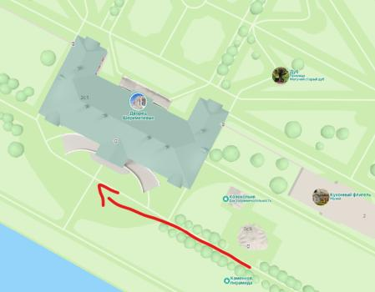 | Перед нами «визитная карточка» имения — Дворец. Он строился в 1769-1775 годах под руководством московского архитектора Карла Бланка и был предназначен для торжественного приема гостей в летнее время.  Дворец деревянный, в 2025 ему исполнилось 250 лет.  Дворец имеет два этажа — парадный и антресоли, а также каменный подклет, где размещались винные погреба и хозяйственные помещения.  Колокольня- деревянная, но оштукатурена «под камень» — распространённая практика для летних резиденций. Такой прием придания одному материалу свойства другого («обман зрения») выражается во многих деталях.  Церковь- самая первая каменная постройка усадьбы, была выстроена в 1739 году.  С парадного двора начиналось чудесное путешествие гостей: сюда въезжали кареты, а потом по пандусам двигались ко входу во дворец. Пандусы украшены фигурами сфинксов — фантастических существ с женскими головами и львиными туловищами.  Сейчас мы с вами зайдем внутрь дворца и посмотрим на самые необычные экспонаты в нем. | 10 минут  (с учетом перехода к экспозиции внутри дворца)
Часть 3: Экскурсия во дворце

Дворец. Зал «Прихожая гостиная» | Экспонат: шпалеры (настенные ковры)  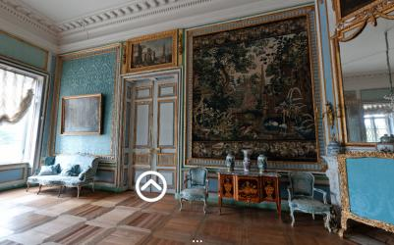 | Гостиная украшена уникальными безворсовыми коврами ручной работы (за год работы один мастер мог соткать лишь 1 квадратный метр такого ковра, который также именуют шпалерой). Эти шпалеры созданы фламандскими и голландскими мастерами конца ХVII — начала ХVIII века. Шереметев выписывал их из-за границы. Со стен их ни разу не снимали: они не висят свободно, а плотно прибиты. Многие из шпалер не сохранились — серьезная часть обстановки и декора была утрачена во время Отечественной войны 1812 года. | 5 минут
Дворец. Зал «Прихожая гостиная» | Экспонат: портрет Екатерины II  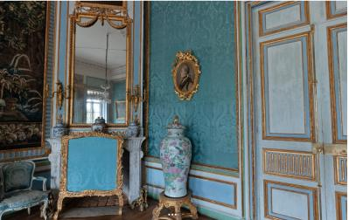 | Подлинный портрет Екатерины II (1766 год) Императорской (Петербургской) шпалерной мануфактуры. Этот потрет подарила графу Шереметьеву сама Екатерина, которая любила бывать во Дворце. Стоит отметить, что в те годы стала активно развиваться шпалерная мануфактура и на территории царской России. На портрете есть надпись: «Работалъ Василеi.Фирсовъ, 1766 года» | 5 минут
Дворец. Зал «Прихожая гостиная» | Экспонат: печь  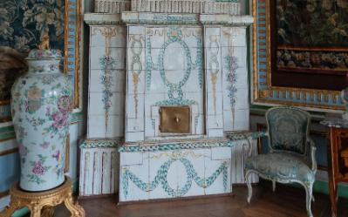 | В отопительной системе Дворца традиционные для России изразцовые печи с редким расписным декором сочетаются с мраморными каминами, мода на которые приходит в русский интерьер из Западной Европы.  В Прихожей гостиной также представлены мебель и осветительные приборы работы русских и зарубежных мастеров ХVIII в., восточные (Япония, Китай) фарфоровые вазы. | 5 минут
Дворец. «Шпалерная гостиная» | Экспонат: бюсты П.Б. и В.А. Шереметевых  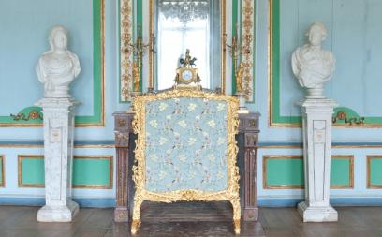 | Значимый акцент в убранстве Шпалерной гостиной - подлинные скульптурные портреты владельцев усадьбы Петра Борисовича и Варвары Алексеевны Шереметевых. Для убранства Дворца в 1780-х гг. граф заказывает исполнение четырех скульптурных портретов членов своей семьи известному русскому скульптору Федоту Шубину. Блестяще исполненные портреты представителей двух поколений Шереметевых стали гордостью семьи и заняли предназначенные им почетные места в парадных гостиных. Датируется 1783 годом. | 3 минуты
Дворец. «Малиновая гостиная» | Экспонат: портреты Екатерины II, князя Павла Петровича и его супруги Марии Федоровны  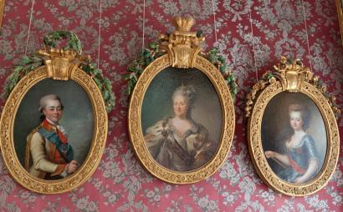 | Малиновая или Наугольная гостиная соединяет южную и западную анфилады Дворца. Парадность гостиной подчеркнута насыщенной цветовой гаммой интерьера, наборным звездчатым паркетом, пышной резьбой консоли под центральным зеркалом, золочеными резными рамами картин и люстрой-«листопадом».  В традициях убранства парадного интерьера XVIII века в гостиной представлен «Портрет императрицы Екатерины II», парные портреты великого князя Павла Петровича и его супруги Марии Федоровны. | 10 минут  (с учетом прослуши-  вания аудио-  файла)
Дворец. «Малиновая гостиная» | Экспонат: портрет графа П. Б. Шереметева  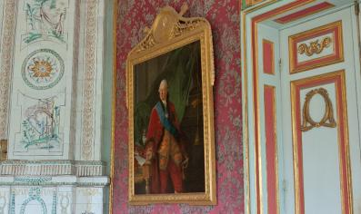 | Здесь же находится парадный «Портрет графа Петра Борисовича Шереметева», написанный по заказу владельца усадьбы в 1770 г. французским художником. Композиция портрета построена по самой распространенной схеме парадного изображения: в дворцовом интерьере, на фоне колонн изображена фигура модели в парадных одеждах с наградами и атрибутами видного государственного деятеля. | 10 минут  (с учетом прослуши-  вания аудио-  файла)
Дворец. «Малиновая гостиная» | Экспонат: футляр для органа  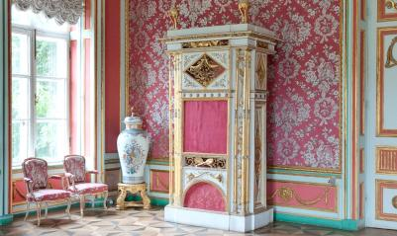 | Изысканный декор золоченой резьбы украшает футляр уникального по сохранности «органчика», который был не столько музыкальным инструментом, сколько редким типом механизмов для часов, позволяющим в определенное время звучать одной из девяти мелодий.  В конце XVIII века в известной московской мастерской для органчика был изготовлен деревянный футляр с редким образцом резьбы по дереву. Часы «с курантами в медном золоченом корпусе», установленные в верхней части футляра, были утрачены в 1812 году, когда в Кускове стояли французские войска.  На органчике исполнялись концерты, арии, увертюры к операм. Сейчас мы послушаем одну из таких увертюр.  ПРОСЛУШАТЬ АУДИОФАЙЛ НА СТРАНИЦЕ ПО ССЫЛКЕ:    Ссылка: https://kuskovo.museum-online.moscow/entity/OBJECT/34179?index=3&paginator=entity-set&entityType=EXHIBITION&entityId=3643825&attribute=objects | 10 минут  (с учетом прослуши-  вания аудио-  файла)
ВНИМАНИЕ!
Далее необходимо пройти через Парадную Опочивальню и войти в личные покои графа, через дубовый Кабинет-конторочку
(в комнату № 10)
Дворец. «Комната №10 или Вседневная опочивальня» | Экспонат: камин «в помпеянском стиле»  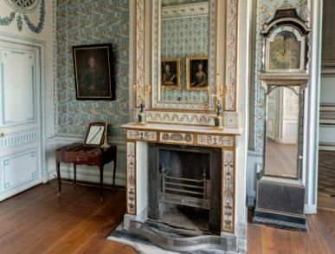 | Вседневной опочивальней завершаются камерные интерьеры Дворца. Художественное решение комнаты продиктовано ее назначением — она использовалась для отдыха в течение дня. Приглушенная голубая гамма обитий стен, мебели и альковных драпировок создают особую атмосферу покоя и уюта.  Камин декорирован французскими мраморными вставками с росписью в модном для того времени «помпеянском стиле» (он получил широкое распространение во II пол. XVIII века благодаря раскопками античных городов Геркуланума и Помпеи). | 7 минут
Дворец. «Комната №10 или Вседневная опочивальня» | Экспонат: карнизы  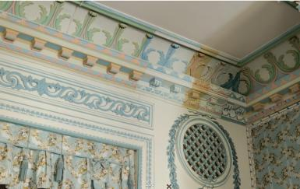 | Обратите внимание на карнизы. Здесь реставраторы оставили нам несколько цветовых решений, которые в течение многих лет менялись в данной комнате. Какие вам больше нравятся? Какие подходят больше к интерьеру? | 7 минут
ВНИМАНИЕ!
Далее необходимо сразу пройти в Танцевальный зал (пройдя мимо комнаты № 11 — Картинной галереи)
Дворец. «Танцеваль-  ный зал» | Экспонат: общий осмотр зала  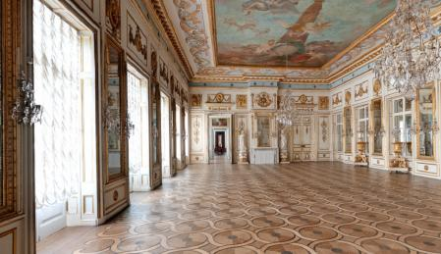 | Танцевальный зал или Зеркальная галерея - самый большой и торжественный зал дворца, предназначавшийся для парадных обедов, танцев и концертов.  Обилие зеркал, отражающих окна, способствует иллюзорному расширению пространства. Белые плоскости стен оживляются золочеными гирляндами и венками из «тисненой бумаги», медальонами с профилями античных воинов, резными рамами зеркал. Над дверями зала помещены скульптурные панно на сюжеты древнеримской истории.  Особую торжественность и парадность залу придают паркет, набранный «перетекающими кругами», осветительные приборы с хрустальными подвесками: люстры, стенники, фонари, жирандоли, — и гипсовые канделябры в виде женских фигур. | 10 минут
Дворец. «Танцеваль-  ный зал» | Экспонат: плафон (расписной потолок) «Слава рода Шереметевых»  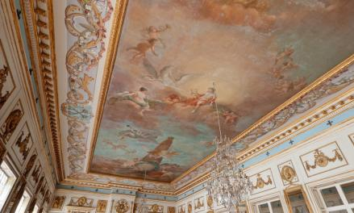 | Самая большая картина в коллекции усадьбы Кусково — плафон «Слава рода Шереметевых», созданный французским живописцем Луи Лагрене ст. в 1761-1762 гг. Холст площадью 110 кв.м занимает практически всю поверхность потолка Танцевального зала Дворца. Подобный способ декора интерьеров становится чрезвычайно моден в XVIII веке в России.  В центре нижней части композиции представлен обелиск — символ незыблемости. На него опирается герб рода Шереметевых, поддерживаемый богиней мудрости — Афиной. Крылатая богиня Славы готовится возложить графскую корону на герб. Юная Фама (Молва) изображена с двумя трубами. Просвещенным гостям усадьбы был ясен смысл аллегории: род Шереметевых, покровительствующий искусствам, останется в Истории, о нем, не уставая, будет трубить Молва. | 10 минут
Часть 4: Экскурсия в Портретной галерее

Портретная галерея усадьбы «Кусково» | Локация:  Портретная галерея усадьбы «Кусково» (Большая каменная оранжерея)  ул. Юности, д. 2, стр. 7  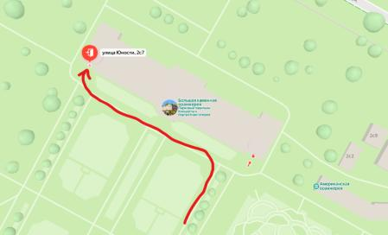 | Портретная галерея усадьбы Кусково – одно из ценнейших отечественных собраний портретной живописи и подлинный раритет русской культуры XVIII века.  Распространение подобных галерей было следствием особого интереса дворянства к отечественной и мировой истории, деяниям предков. Они также были призваны увековечить род и свидетельствовать о знатном происхождении владельцев.  В этом ряду кусковская Портретная галерея занимает особое место. Основанная во второй половине XVIII века графом Петром Борисовичем Шереметевым, она является уникальной коллекцией портретного искусства XVIII века. В отличие от типичных усадебных портретных собраний фамильные портреты в ней, за редким исключением, отсутствовали. В целом галерею составили портреты российских и европейских «славных особ», размещенных в соответствии с избранными графом Шереметевым системой.  Утрата в XIX веке здания Портретной галереи, состоящего из центрального зала и двух кабинетов, и, как следствие, невозможность полной реконструкции в развеске портретов определили тематический принцип экспозиции. Все портреты сгруппированы согласно изначальной системе:  - российские монархи и члены их семей;  - российские государственные деятели;  - представители западноевропейских правящих династий.  Центральное место занимают портреты Бориса Петровича Шереметева и Анны Петровны Шереметевой.  Практически полностью сохранившаяся кусковская галерея стала уникальной концентрацией портретного искусства XVIII века и на сегодняшний день остается единственной целостной коллекцией в ряду некогда существовавших подобных усадебных собраний. | 20 минут  (с учетом перехода к Портрет-  ной галерее)
Портретная галерея усадьбы «Кусково» |  | Самостоятельное изучение галереи  Вы можете воспользоваться печатным путеводителем на входе или электронным, чтобы изучить портреты, представленные в данной галерее: https://kuskovo.museum-online.moscow/api/spf/X6_yRKOJ4tSRWMiUbltPUijMKzGDeC-hhON_aemXa9LJTemOAQRQp0ReJUTlW5nP.data    Путеводитель по портретам | 15 минут
ВНИМАНИЕ!
Далее необходимо перейти к практической части занятия. Раздать задания и поделить участников на группы можно в Портретной галерее или в дальнем зале кафе «Дачное Кусково». Удобнее начать в Портретной галерее.

ВНИМАНИЕ!!
Необходимо закрепить за группами сопровождающих (по одному сопровождающему на две-три группы, чтобы обучающиеся всегда имели возможность обратиться к нему), а также договориться о времени общего сбора групп в дальнем зале кафе «Дачное Кусково» (через 60 минут после начала практического задания).

ВНИМАНИЕ!!!
Для перемещения за территорию музея (например, в залы кафе «Дачное Кусково») и обратно каждому из участников необходимо иметь при себе билет, полученный на входе.

Практическая часть
Локация | Задача/фото локации | Содержание | Тайминг
Часть 5: Постановка практического задания, деление на группы и выполнение работы
Портретная галерея или кафе «Дачное Кусково» | Задачи:  1. Разделиться по группам и ознакомиться с заданиями.  2. Провести подготовительную работу по формулировке идеи, распределению ролей в группе, планированию работы.  3. Набрать материал для создания контента, используя пространство усадьбы.  4. Подготовить речь для представления проекта группы. | Переходим к практической части нашего занятия.  Команды, приступаем! Используйте все исторические факты, которые узнали. Помните — мы не просто копируем старину, мы переосмысляем наследие Шереметевых в современных цифровых форматах  Сейчас мы поделимся на группы. Каждая группа будет выполнять свое задание.  На питчинг мы встречаемся в кафе «Дачное Кусково» через час.  Задания представлены под разные медиаспециальности (см. задания ниже). Необязательно делить строго на 6 групп или каждой давать отдельное задание. Вы можете поделить класс на большее количество групп, ученики могут выбрать задание, которое им интереснее всего выполнить, — и неважно, что его уже выбрала другая группа.  В ходе этой практики важно отработать именно навыки командной работы. Но если в классе есть неисправимый интроверт — задание может выполняться и индивидуально. Главное при делении на группы и распределении заданий — создать условия для поисковой и креативной работы. | 60 минут
Часть 6: Питчинг и обсуждение
Кафе «Дачное Кусково» | Локация на карте:  https://yandex.ru/maps/-/CLW4AI7o   | - Группы по очереди представляют свои работы.  - Короткое обсуждение по вопросам:  - Какой проект наиболее детально разработан среди представленных?  - С какими трудностями столкнулись во время выполнения работы?  Итоги практической работы в музее обязательно отправлять на почту проектного офиса медиакласса mediaclass@mgpu.ru.  Проекты можно доделать в течение недели после проведения экскурсии. Это подтверждение того, что формат мероприятия соблюден и экскурсия будет засчитана в образовательный маршрут. | 30 мин

Практические задания для групп:
Группа 1: «SMM-агентство»  Задание:  Разработать контент-план для недельного ведения аккаунта усадьбы во ВКонтакте, подготовить пример контента.  Суть:  Придумать название паблика. Написать план публикаций на неделю (включая 3 еженедельных рубрики, темы и краткое описание публикаций на каждый день, 2-3 полных текста постов). Продумать стратегию вовлечения аудитории.  Примеры тем и форматов публикаций  1. Видео для VK Clips: «Самые безумные факты о Гроте»  2. Инфографика: «Как читать усадьбу как книгу»  3. Интерактив: «Кто ты из павильонов Кусково?» (опросы в VK)  4. Статья в Дзен: «Один день из жизни графа»  5. Текст: «История одного экспоната»  Что отрабатываем: Копирайтинг, упаковку сложных тем для соцсетей, стратегию вовлечения. | Группа 2: «Видеопродакшен»  Задание: Снять и смонтировать 1,5-2-минутный ролик «Дворец Кусково: главный экспонат».  Суть:  Выбрать один экспонат, который вы считаете самым интересным после посещения Дворца (первая экскурсионная остановка), рассказать о нем, о его историческом контексте.  Что должно быть в ролике:  - Динамичный монтаж  - Неочевидные ракурсы  - Передача атмосферы места  - Акцент на одном экспонате  Что отрабатываем: Навык работы в кадре, визуальный сторителлинг, монтаж.
Группа 3: «Подкаст-студия»  Задание:  Записать 3-минутный подкаст «Голоса Кусково» для размещения в VK Подкастах или Яндекс Музыке.  Суть:  Создать увлекательный аудиоконтент, который через иммерсивные форматы (интервью, диалоги, дневниковые записи) погружает слушателя в историческую атмосферу усадьбы, делает прошлое живым и понятным для современной аудитории.  Примеры форматов выпусков:  - Интервью с "призраком" графа Шереметева - расспросы о тайнах усадьбы, личной жизни, взаимоотношениях с супругой.  - Аудиодневник гостя усадьбы XVIII века - впечатления от первого визита, описание быта и нравов эпохи.  - Расследование о самой загадочной детали усадьбы.  Что отрабатываем:  Сценаристику аудиоконтента, создание атмосферы через звук и голос, упаковку исторического материала в современные развлекательные форматы, навыки озвучки и саунд-дизайна. | Группа 4: «Креатив-бюро»  Задание:  Придумать и визуализировать новый тур по усадьбе для подростков с продвижением через российские платформы.  Суть:  Создать современный, интерактивный и стилистически проработанный тур, который превратит посещение усадьбы из скучной экскурсии в увлекательный квест, отвечающий интересам подростковой аудитории (селфи, сторителлинг, интерактив, игровые механики).  Что должно быть в проекте:  - Название и концепция тура  - 3 ключевых остановки с интерактивом  - План продвижения через VK (кратко)  Что отрабатываем:  Проектирование пользовательского опыта, создание комплексных маркетинговых кампаний, разработку кросс-платформенных решений, работу с гибридными форматами
Группа 5: «Дизайнеры мерча»  Задание:  Разработать проект коллекции мерча для усадьбы Кусково, ориентированную на молодую аудиторию (16-25 лет).  ВНИМАНИЕ! Для выполнения задания можно посетить сувенирную лавку, которая находится справа от входа во Дворец, чтобы изучить уже имеющийся ассортимент.  Суть:  Создать современный и стильный проект мерча, который переосмысливает историческое и архитектурное наследие усадьбы через актуальные визуальные тренды, превращая культурный код в модные предметы гардероба и аксессуары.  Примеры продуктов и концепций:  - Грот в стиле гранж: Черно-белый принт с фактурным изображением Грота, нанесенный на толстовку oversize размера.  - Итальянский домик в минимализме: Силиконовый брелок в форме павильона с гравировкой "Kuskovo".  - Парковый паттерн: Шелковый шейный платок с аристократическим принтом из элементов регулярного парка.  - Цифровая коллекция: NFT-стикеры с анимированными павильонами для социальных сетей.  - Эко-линия: Хлопковая экосумка с принтом "Я гулял в Кусково" в стиле vintage-прописи.  Что отрабатываем:  Анализ ЦА и трендов, создание айдентики на основе культурного наследия, навыки графического дизайна и типографики, проектирование продукции разных категорий, разработка упаковки и презентационных материалов. | Группа 6: «Мобильные фотографы»  Задание:  Пройти фотоквест «Объектив времени» на территории усадьбы, сделав не менее 15 снимков по заданным критериям.  Суть:  Создать серию фотографий на смартфоны, выполняя конкретные технические и творческие задания.  Задания:  - «Симметрия власти»: снять 3 архитектурных кадра с идеальной симметрией  - «Деталь эпохи»: сделать 5 макроснимков архитектурных деталей (резьба, ручки, решетки)  - «Отражение истории»: найти и снять 3 отражения в водоемах/зеркалах  - «Рамка из прошлого»: использовать арки/окна как естественные рамки для 2 кадров  - «Игра света»: поймать интересные светотеневые рисунки в 2 локациях  Что отрабатываем:  Навыки мобильной фотосъемки, основы композиции, работу с естественным светом, креативное мышление, командную работу.
Группа 7 «Сторисмейкеры»:  Задание: Снять и смонтировать 30 секундный -1 минутный вертикальный видеоролик для сторис соцсетей музея (ТГ каналы музея).  Суть:  Выбрать (что-то одно):  - Дворец;  - 1 павильон усадьбы;  - Территорию музея-усадьбы;  - Территорию Лесопарка Кусково.  Что должно быть в ролике:  • Динамичный монтаж  • Неочевидные ракурсы  • Передача атмосферы места  Что отрабатываем: Навык работы в кадре, визуальный сторителлинг, монтаж. | Группа 8 «Блогеры для детей»:  Задание:  Снять и смонтировать 2-минутный новостной видеосюжет в стиле популярных блогов на тему: «Обзор детских площадок Кусково». (Карта площадок прилагается. См. приложение 1)  Суть:  Создать динамичный и объективный видеоконтент, который через формат живых интервью с посетителями и экспертный анализ (ваша оценка) даст потенциальным гостям парка практическое понимание плюсов и минусов каждой детской зоны.  Что должно быть в проекте:  Видеоряд: План-обзор одной из площадок  Интервью «на месте»: 2-3 коротких живых интервью с разными аудиториями.  Пример:  Дети: что тебе больше всего нравится на этой площадке?  Родители: насколько эта площадка безопасна и удобна для вас? Чего не хватает?  Бабушка/дедушка: часто ли водите внуков? Что изменилось по сравнению с прошлыми годами?  Вердикт ведущего: Ваш итоговый вывод-рекомендация: стоит ли посещать данную площадку.  Что отрабатываем:  Навыки интервьюирования и работы с реальными людьми, операторскую работу и монтаж в новостном стиле, умение структурировать информацию и делать лаконичные выводы, создание полезного контента для конкретной аудитории (семьи с детьми).

Приложение 1 (для практической работы группы 8)
